**【46609　向財金查詢跨行交易結果】**

**壹、交易介紹**

|  |  |
| --- | --- |
| 原交易代號 | 原交易名稱 |
| TB86 | 向財金查詢跨行交易結果 |

‧整合原交易如上。

**貳、執行路徑**

管理性業務→跨行跨國業務→向財金查詢跨行交易結果

**參、操作及業務規則說明**

**一、作業類別：1-要求財金重送當日交易結果**

輸入「銀行代號」及「跨行交易序號」，選擇作業類別「01-要求財金重送當日交易結果」，點擊【執行】，即顯示「財金回覆結果」，若顯示結果為「0001」，請至20808查詢交易結果。

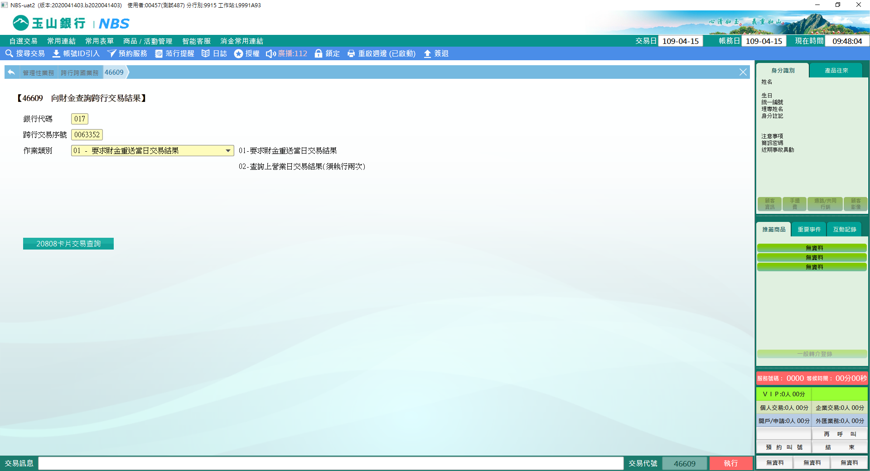

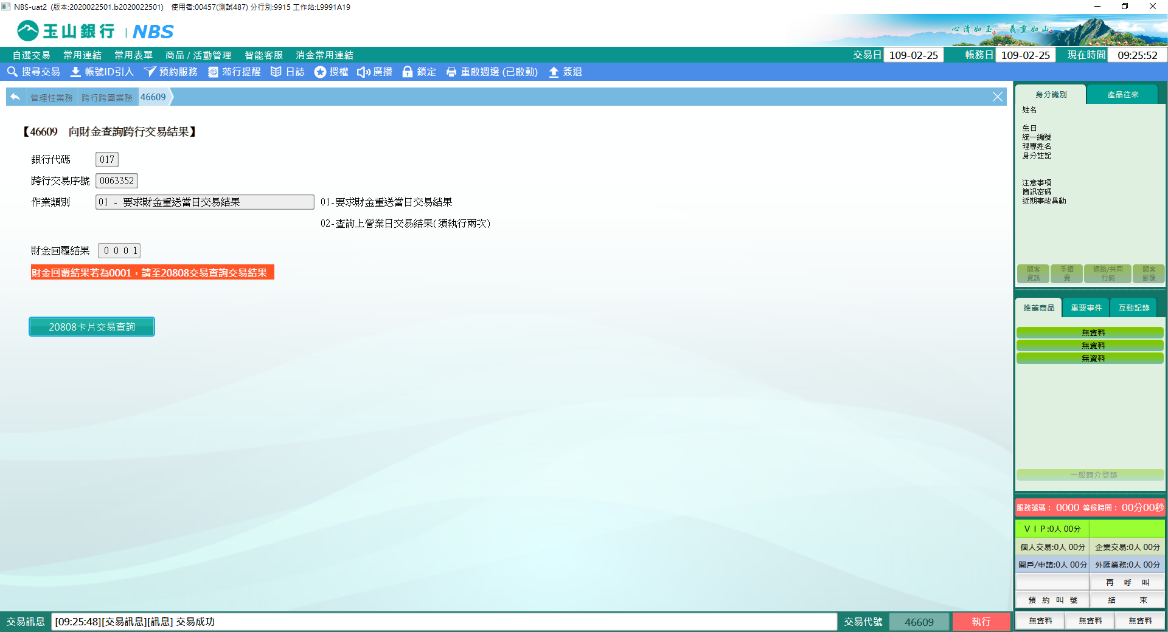

**二、作業類別：2-查詢上營業日交易結果(須執行兩次)**

輸入「銀行代號」及「跨行交易序號」，選擇作業類別「02-查詢上營業日交易結果(須執行兩次)」，點擊【執行】，即顯示「財金回覆結果」，若顯示結果為「0001」，請至20808查詢交易結果。

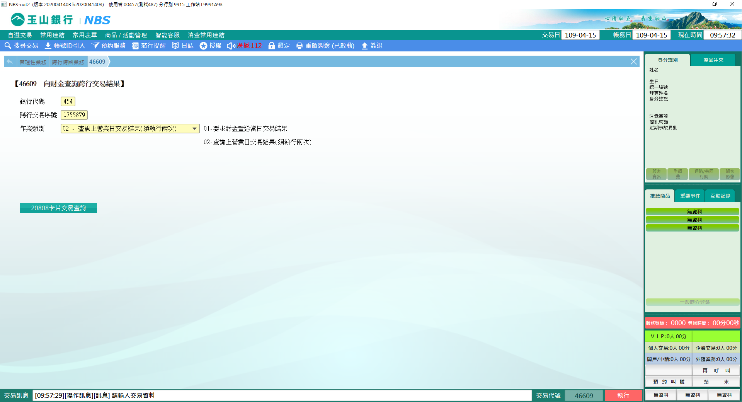

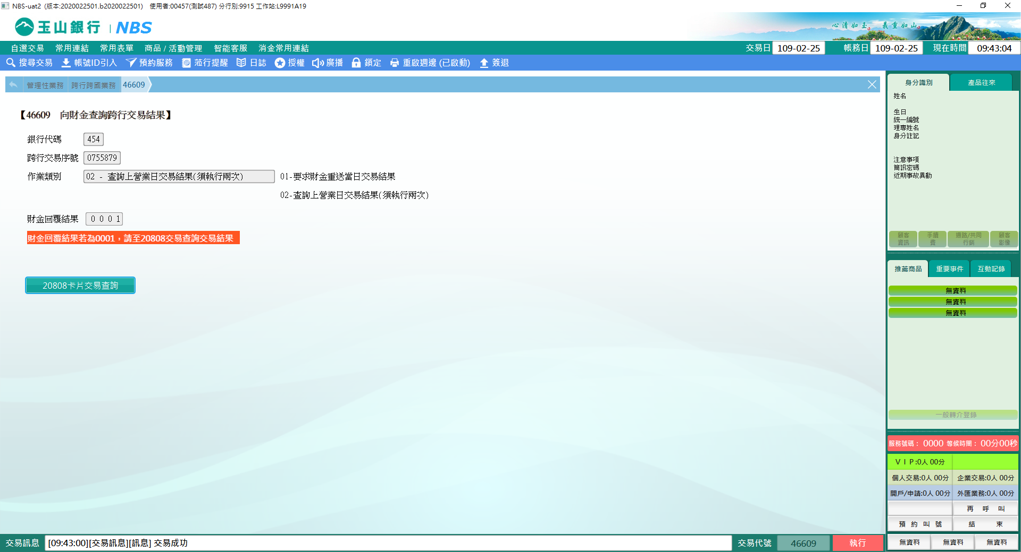

**肆、權限限制**

　　無。